SECRETARIA DE ESTADO DA SAÚDE
SUPERINTENDÊNCIA DE VIGILÂNCIA EM SAÚDE
DIRETORIA DE VIGILÂNCIA EPIDEMIOLÓGICA

Plano de ações estratégicas para o enfrentamento das doenças crônicas não transmissíveis (DCNT) no estado de Santa Catarina
#secuidaSC
2022-2030

Florianópolis SC, 2021.
GOVERNADOR DE SANTA CATARINA
Carlos Moisés da Silva

SECRETÁRIO ESTADUAL DE SAÚDE
André Motta Ribeiro

SUPERINTENDENTE DE VIGILÂNCIA EM SAÚDE
Eduardo Marques Macário

SUPERINTENDENTE DE PLANEJAMENTO EM SAÚDE
Carmem Regina Delziovo

SUPERINTENDENTE DOS HOSPITAIS PÚBLICOS ESTADUAIS
Marcio Mesquita Judice

SUPERINTENDENTE DE SERVIÇOS ESPECIALIZADOS E REGULAÇÃO
Ramon Tártari

DIRETOR DE VIGILÂNCIA EPIDEMIOLÓGICA
João Augusto Brancher Fuck

DIRETORA DE ATENÇÃO PRIMÁRIA À SAÚDE
Jane Laner Cardoso

GERENTE DE ANÁLISES EPIDEMIOLÓGICAS E DOENÇAS E AGRAVOS NÃO TRANSMISSÍVEIS - GADNT
Aline Piaceski Arceno

Equipe Técnica de Elaboração
Adriana Elias
Aline Piaceski Arceno
Heloisa Anastácia da Silva
Humberto Moreira
Simone Meireles Silva Pacheco
Gisele Damian Antonio Gouveia
Maria Catarina da Rosa
Samara Eliane Rabelo Suplici
Raquel Carolina da Cunha.
Silvia Cardoso Bittencourt
Adriana Maria da Silva Rubini
Clara Suellen Lacerda Arruda
Débora Batista Rodrigues
Graziela Madalosso Baldin
Halei Cruz
Valdete da Silva Sant’Anna
Vanessa Maria Vieira
SUH
SUR

Equipe Técnica de Revisão

Lista de abreviaturas

CIB – Comissão Intergestores Bipartite
DANT – Doenças e Agravos Não Transmissíveis
DAPS – Diretoria de Atenção Primária à Saúde
DCNT – Doenças Crônicas Não Transmissíveis
DIVE – Diretoria de Vigilância Epidemiológica
GADNT– Gerência de Análises Epidemiológicas e Doenças e Agravos Não Transmissíveis
IBGE – Instituto Brasileiro de Geografia e Estatística
INCA – Instituto Nacional de Câncer
MS – Ministério da Saúde
NUCOM – Núcleo de Comunicação
ODS – Objetivos de Desenvolvimento Sustentável
OMS – Organização Mundial da Saúde (World Health Organization - WHO)
PNS –Pesquisa Nacional de Saúde
SES - Secretaria de Estado da Saúde
SIH – Sistema de Informações Hospitalares
SIM – Sistema de Informações de Mortalidade
SPS – Superintendência de Planejamento em Saúde
SUH – Superintendência de Hospitais Públicos Estaduais
SUR –Superintendência de Serviços Especializados e Regulação
SUS – Sistema Único de Saúde
SUV–Superintendência de Vigilância e Saúde
SVS – Secretaria de Vigilância em Saúde
VIGITEL – Sistema de Vigilância de Fatores de Risco e Proteção para Doenças Crônicas por Inquérito Telefônico

Sumário

Apresentação

Este Plano de Ações Estratégicas para Enfrentamento das Doenças Crônicas Não Transmissíveis (DCNT) apresenta-se como um importante instrumento de gestão com intuito de nortear o processo de planejamento de ações, controle, monitoramento e avaliação das DCNT no Estado de Santa Catarina, num esforço coletivo para o período de 2022 a 2030. A proposta foi elaborada utilizando como referência as recomendações do Plano Nacional de Ações Estratégicas para o Enfrentamento das Doenças Crônicas e Agravos não Transmissíveis no Brasil, 2021-2030 (BRASIL, 2021), por iniciativa da equipe da Gerência de Análises Epidemiológicas e Doenças e Agravos Não Transmissíveis (GADNT), da Diretoria de Vigilância Epidemiológica (DIVE), que compõe a Superintendência de Vigilância em Saúde (SUV) na Secretaria de Estado da Saúde de Santa Catarina. Foi elaborado com a contribuição de representantes da Diretoria de Atenção Primária à Saúde (DAPS), vinculada à Superintendência de Planejamento em Saúde (SPS), assim como representantes da Superintendência de Serviços Especializados e Regulação (SUR) e Superintendência de Hospitais Públicos Estaduais (SUH).

O Plano tem como objetivo promover o desenvolvimento e a implementação de políticas públicas efetivas, integradas, sustentáveis, baseadas em evidências, na busca da prevenção de fatores de risco, da promoção da saúde da população e do fortalecimento dos serviços de saúde voltados às doenças crônicas. Desta forma, pretende-se reduzir a taxa de mortalidade prematura em adultos, isto é, na faixa etária de 30 a 69 anos, pelo conjunto das quatro principais DCNT - doenças cardiovasculares, neoplasias, diabetes e doenças respiratórias crônicas.

As DCNT constituem o problema de saúde pública de maior magnitude, sendo responsáveis pelas principais causas de óbito no mundo e no Brasil. São causadas por diversos fatores ligados às condições de vida dos sujeitos, determinadas pelo acesso à informação e serviços públicos, garantia de direitos, emprego, renda e possibilidade de optar por escolhas favoráveis à saúde. Por isso, atingem fortemente as camadas menos favorecidas da população, isto é, os mais pobres e grupos vulneráveis como idosos e aqueles de baixa escolaridade.

Os principais fatores de risco para o adoecimento por DCNT são tabagismo, consumo excessivo de álcool, alimentação não saudável e inatividade física, que podem ser modificados pela mudança de comportamento e por ações governamentais que regulamentem e reduzam, por exemplo, comercialização, consumo e exposição de produtos danosos à saúde. Essas ações de promoção à saúde, desenvolvidas de forma custo-efetivas, promovem a redução da exposição a fatores de risco para as DCNT. Além disso, a detecção precoce e o tratamento oportuno dessas morbidades influenciam diretamente na redução do seu impacto na população (BRASIL,2011).

Desde o Plano de ações estratégicas para o enfrentamento das doenças crônicas não transmissíveis (DCNT) no Brasil para os anos de 2011 a 2022, publicado em 2011, o Ministério da Saúde assumiu um compromisso internacional com propostas para reverter esse problema. Através da Portaria nº 23, de 9 de agosto de 2012, a SVS estabeleceu incentivo financeiro para implantação, implementação e fortalecimento das ações específicas de vigilância e prevenção para o enfrentamento das DCNT, a partir da elaboração de propostas locais para a redução dos principais fatores de risco e dos principais grupos elencadas no Plano Nacional.

Atualmente o Plano Nacional de Ações Estratégicas para o Enfrentamento das Doenças Crônicas e Agravos não Transmissíveis 2021-2030, em sintonia com os Objetivos do Desenvolvimento Sustentável e com as recomendações mundiais e nacionais para prevenção das DANT e promoção da saúde. Espera-se que possa otimizar a implementação das ações propostas e acresça à gestão da Vigilância em Saúde recursos inovadores e arranjos institucionais favoráveis à participação social, à governança, à gestão compartilhada e às redes de cooperação e organização de ações e serviços de saúde (BRASIL,2011).

Finalmente, espera-se que a agenda coletiva colocada pelo Plano de Enfrentamento das Doenças Crônicas Não Transmissíveis, desenvolvido por diversos setores da Secretaria de Estado da Saúde de Santa Catarina, auxilie na implementação das ações elencadas no plano nacional.

1. Introdução

De acordo com a Organização Mundial da Saúde, as doenças crônicas não transmissíveis (DCNT) são doenças multifatoriais que se desenvolvem no decorrer da vida e são de longa duração. As quatro principais e de maior impacto mundial são as doenças cardiovasculares, diabetes, câncer e respiratórias crônicas. Estas possuem fatores de risco comuns e modificáveis que são potencializados pelos fatores condicionantes socioeconômicos, culturais e ambientais, dos quais destacamos o tabagismo, a alimentação não saudável, a inatividade física e o uso nocivo de álcool. Dentre os fatores de risco não modificáveis estão sexo, idade e herança genética. As mortes por esses quatro grupos de doenças afetam predominantemente os países em desenvolvimento, nos quais cerca de um terço dos óbitos ocorrem em pessoas com menos de 60 anos de idade, enquanto nos países desenvolvidos a mortalidade prematura (faixa etária de 30 a 69 anos) corresponde a menos de 13% dos casos (MALTA et al., 2019).

Através da Resolução 53.17 da Assembleia Mundial da Saúde: Prevenção e Controle de Doenças Crônicas Não Transmissíveis (DCNT) em 20 de maio de 2000, a OMS recomenda o estabelecimento de programas nacionais para prevenção e controle das principais Doenças e Agravos Não Transmissíveis, em resposta ao avanço promovido pelos Objetivos do Desenvolvimento Sustentável (ODS).

Com a acelerada transição demográfica, epidemiológica e nutricional da população, percebe-se uma mudança importante no padrão etário e nas causas de mortalidade no Brasil. Com a redução das mortes por desnutrição, doenças infecciosas e parasitárias, e também nas mortes maternas e infantis, ocorre o consequente aumento na expectativa de vida e na proporção do número de idosos em relação às demais faixas etárias. Uma população envelhecida significa grande incremento relativo às condições crônicas, delineando um novo cenário para a atuação de políticas públicas.
Essa mudança ocorre de maneira diversificada, sendo influenciada por diferenças sócio econômicas, culturais, raciais, de acesso aos serviços de saúde, urbanização entre outras. A elaboração de estratégias com foco em ações e orientações sobre alimentação saudável, prática de atividade física, saúde sexual, vínculos afetivos saudáveis, entre outros, contribuem para a manutenção da capacidade funcional das pessoas por mais tempo, impactando assim na queda da mortalidade precoce (INCA, 2017).
O Ministério da Saúde lançou o Plano de DCNT 2011-2022, contendo 12 metas para orientar as ações de saúde e alcançar os objetivos de prevenir o adoecimento e reduzir mortes prematuras por DCNT, diante do quadro epidemiológico de morbimortalidade no país por quase uma década. Avaliando as ações para identificar os avanços em relação às metas propostas e direcionar sua implementação no país, atualmente o MS publicou o Plano para enfrentamento das DCNT com metas e ações propostas para o período de 2021 a 2030.
Como resposta ao desafio das DCNT, Santa Catarina inicia esse Plano apresentando o panorama analítico das doenças crônicas não transmissíveis no estado, sua distribuição, magnitude e tendência, com enfoque na importância de manter discussões sobre a prevenção dos fatores de risco, determinantes e condicionantes sociais de saúde e a organização do cuidado diante o envelhecimento da população. Ao final foram delineadas ações estratégicas com atenção às recomendações mundiais, definidas por diretrizes distintas em três eixos: vigilância, informação, avaliação e monitoramento; promoção da saúde; e, cuidado integral.

2. Contexto

2.1. Demográfico

O estado de Santa Catarina está situado na região sul do Brasil e suas dimensões territoriais abrangem uma área de 95.730,684 km². O Estado faz divisa com o Paraná e Rio Grande do Sul, fronteira com a Argentina e tem 450 quilômetros de costa oceânica no Atlântico. Segundo o último censo demográfico realizado pelo Instituto Brasileiro de Geografia e Estatística (IBGE) em 2010, a população residente era de 6.248.436 pessoas, sendo 50,4% do sexo feminino. Da população total, 84% residiam em área urbana e 49,9% tinham idade entre 25 e 59 anos. Aproximadamente 10% da população apresentava 60 anos ou mais. A projeção da população de Santa Catarina para 2019 é de 7.164.788 habitantes e densidade demográfica de 74,84 pessoas por km², distribuídos em 295 municípios. Já para o ano de 2021, a projeção sugere 7.338.473 habitantes em todo o estado (IBGE, 2021).

Em relação à dinâmica populacional, Santa Catarina segue o processo de transição demográfica existente no Brasil. Na Figura 1 é possível observar o estreitamento da base da pirâmide populacional quando comparados os anos de 2000 e 2019, o que reflete a diminuição do número de pessoas na faixa etária de 0 a 9 anos, provavelmente resultado da redução nas taxas de fecundidade e natalidade; e o alargamento do topo da pirâmide (tornando a estrutura mais cilíndrica), o que demonstra o crescimento da população jovem, adulta e idosa e o envelhecimento populacional, consequência do aumento da qualidade e da expectativa de vida da população, bem como da redução da taxa de mortalidade (BRASIL, 2018). Destaca-se que no ano de 2019 a expectativa de vida dos catarinenses (79,9 anos) ficou acima da média nacional (76,6 anos), sendo a maior entre todos os estados brasileiros e tem aumentado ao longo dos anos (IBGE, 2021).

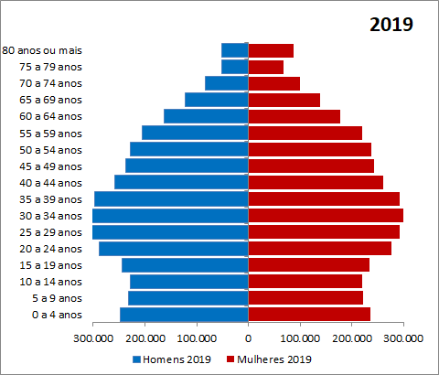
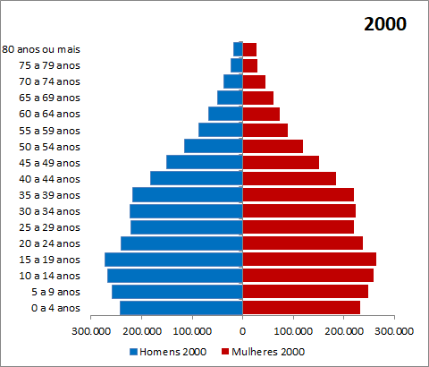
Figura 1: Progressão populacional, por sexo e grupo de idade. Santa Catarina, 2000 e 2019.
Fonte: IBGE, 2021.

Em relação à pirâmide de óbitos de Santa Catarina (Figura 2), a mortalidade para o sexo masculino é maior em todos os grupos de idade, exceto na faixa etária a partir de 80 anos, quando o sexo feminino, por ter uma maior expectativa de vida, supera em quase 40% o total do número de mortes da população masculina. A evolução da mortalidade demonstra ainda menor número de óbitos nos grupos etários mais jovens, exceto em crianças entre 0 e 4 anos. Os resultados estão em consonância com os dados do Brasil (BRASIL, 2018).

Figura 2: Progressão dos óbitos, por sexo e grupo de idade. Santa Catarina, 2000 e 2019.
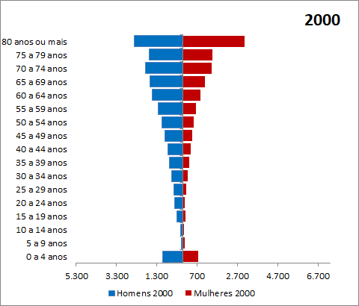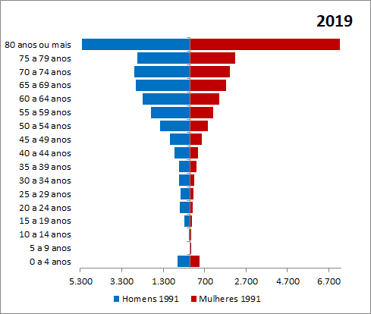
Fonte: SIM/SES/SC. Consulta em 19/07/2021.

Como demonstrado, o envelhecimento acentuado da população demanda atenção e alteração da agenda das políticas sociais voltadas para a terceira idade, o que inclui saúde, acessibilidade, ocupação e lazer. Em Santa Catarina, no ano de 2019, 9% dos homens correspondia a faixa etária acima de 65 anos, assim como 11% das mulheres (IBGE, 2021). O aumento da expectativa de vida em cerca de 30 anos ao longo do século, é o fato mais significativo no âmbito da saúde pública, demonstrando o quanto o século XX se caracterizou por profundas e radicais transformações.

2.2. Epidemiologia das Doenças Crônicas Não Transmissíveis (DCNT)

As doenças crônicas não transmissíveis (DCNT) são as principais causas de morte no mundo, constituindo também no Brasil e Santa Catarina como o problema de saúde de maior magnitude. O envelhecimento da população impacta no perfil de morbimortalidade e apresenta relação direta com o aumento da incidência das DCNT.

2.2.1. Mortalidade

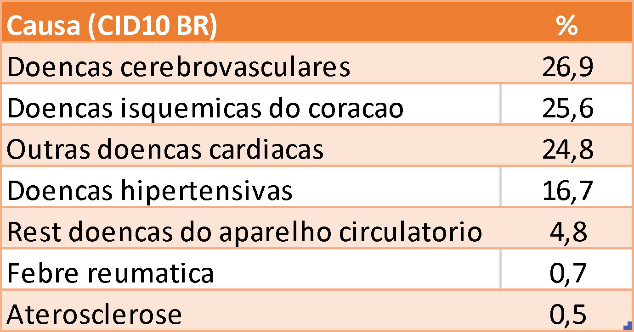
Em 2019, em Santa Catarina, foram registrados 24.728 óbitos por DCNT, e, destes, 42,7% (n=10.572) ocorreram prematuramente, ou seja, entre 30 e 69 anos de idade, com 286,1 óbitos prematuros a cada 100 mil habitantes.Dentre as quatro principais DCNT, no período de dez anos, compreendido entre 2010 e 2019, as doenças do aparelho circulatório, neoplasias (tumores) e doenças do aparelho respiratório se mantiveram entre as três principais causas de morte no estado, constituindo 60% do total de óbitos.
Feminino

Na Tabela 1 estão descritas as taxas, proporções e número de óbitos de acordo com os capítulos da CID-10. Dentre as taxas de óbito, aquelas causadas por neoplasia (tumores) foram as de maior variação, indo de 108 em 2010 para 129 óbitos a cada 100 mil habitantes em 2019. As doenças do aparelho circulatório se mantiveram como a principal causa de morte, e apresentaram pequeno aumento quando comparadas as taxas de mortalidade (157,8 em 2010 para 160,4 óbitos por 100 mil habitantes em 2019). As causas externas de morbimortalidade embora tenham apresentado aumento no número de óbitos nesse período de dez anos, teve redução na taxa de mortalidade (65,3 para 60,4 óbitos por 100 mil hab.).

Tabela 1: Número, percentual e taxa de mortalidade (por 100 mil habitantes) por capítulos da CID 10. Santa Catarina, 2010 e 2019.

Causa (Capítulo da CID-10) | 2010 |  |  | 2019
 | Nº | % | Taxa | Nº | % | Taxa
IX. Doenças do aparelho circulatório | 10023 | 28,4 | 157,8 | 11489 | 26,7 | 160,4
II. Neoplasias (tumores) | 6878 | 19,5 | 108,3 | 9275 | 21,5 | 129,5
X. Doenças do aparelho respiratório | 3650 | 10,3 | 57,5 | 5215 | 12,1 | 72,8
XX. Causas externas de morbidade e mortalidade | 4148 | 11,8 | 65,3 | 4331 | 10,1 | 60,4
IV. Doenças endócrinas nutricionais e metabólicas | 1970 | 5,6 | 31,0 | 2415 | 5,6 | 33,7
XI. Doenças do aparelho digestivo | 1734 | 4,9 | 27,3 | 2036 | 4,7 | 28,4
I. Algumas doenças infecciosas e parasitárias | 1291 | 3,7 | 20,3 | 1596 | 3,7 | 22,3
VI. Doenças do sistema nervoso | 819 | 2,3 | 12,9 | 1512 | 3,5 | 21,1
XIV. Doenças do aparelho geniturinário | 725 | 2,1 | 11,4 | 1302 | 3,0 | 18,2
XVI. Algumas afec originadas no período perinatal | 1112 | 3,2 | 17,5 | 1274 | 3,0 | 17,8
XVIII.Sint sinais e achad anorm ex clín e laborat | 1838 | 5,2 | 28,9 | 1214 | 2,8 | 16,9
V. Transtornos mentais e comportamentais | 374 | 1,1 | 5,9 | 465 | 1,1 | 6,5
XVII.Malf cong deformid e anomalias cromossômicas | 352 | 1,0 | 5,5 | 402 | 0,9 | 5,6
XIII.Doenças sist osteomuscular e tec conjuntivo | 115 | 0,3 | 1,8 | 185 | 0,4 | 2,6
III. Doenças sangue órgãos hemat e transt imunitár | 157 | 0,4 | 2,5 | 160 | 0,4 | 2,2
XII. Doenças da pele e do tecido subcutâneo | 65 | 0,2 | 1,0 | 158 | 0,4 | 2,2
XV. Gravidez parto e puerpério | 25 | 0,1 | 0,4 | 28 | 0,1 | 0,4
VIII.Doenças do ouvido e da apófise mastóide | 2 | 0,0 | 0,0 | 6 | 0,0 | 0,1
XIX. Lesões enven e alg out conseq causas externas | 0 | 0,0 | 0,0 | 3 | 0,0 | 0,0
VII. Doenças do olho e anexos | 1 | 0,0 | 0,0 | 1 | 0,0 | 0,0
Fonte: SIM/SES/SC. Consulta em 19/07/2021.

No Brasil as Doenças Crônicas Não Transmissíveis foram responsáveis por 57% do total de mortes na faixa etária de 30 a 69 anos, no ano de 2019. Em Santa Catarina, estes quatro grupos de doenças representaram 98.167 óbitos em uma década (2010-2019), sendo que no ano de 2019 atingiram a proporção de 61% das causas do total de mortes prematuras (30 a 69 anos).

A Figura 3 mostra a taxa de mortalidade prematura (30 a 69 anos) por DCNT em Santa Catarina, nos anos de 2010, 2014 e 2019. Nela é possível verificar que, enquanto as doenças cardiovasculares tiveram redução na taxa indo de 130 em 2010, para 113,2 óbitos por 100 mil habitantes em 2019, as neoplasias se destacaram com o aumento de 133,4 em 2010 para 136 em 2019. Diabetes mellitus e doenças respiratórias crônicas não apresentaram variação significativa nas taxas de mortalidade prematura (30 a 69 anos), permanecendo em torno de 20 e 17 óbitos por 100 mil habitantes respectivamente.

Figura 3: Taxa de mortalidade prematura (30 a 69 anos) por DCNT por 100 mil habitantes. Santa Catarina, 2010, 2014 e 2019.
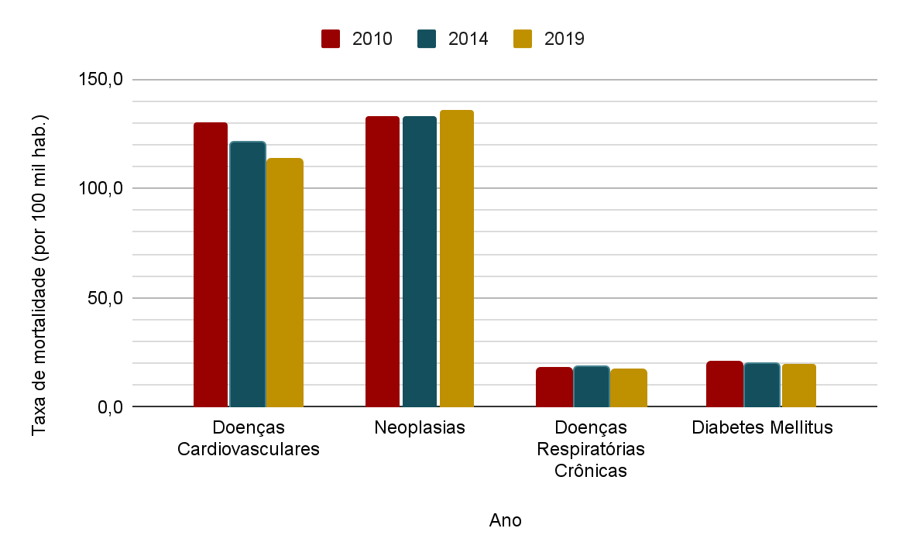
Fonte: SIM/SES/SC. Consulta em 19/07/2021.
A Figura 4 representa as regiões do estado classificadas de acordo com a taxa de mortalidade por DCNT no ano de 2019. Se destacam com as maiores taxas as regiões Serra Catarinense (441,8 óbitos/100 hab.), Laguna (418,4), Extremo Oeste (414,3) e Alto Uruguai Catarinense (407), e com as menores taxas Xanxerê (281,5 óbitos/100 mil hab.) e Médio Vale do Itajaí (300).
Feminino

Figura 4: Distribuição da Taxa de Mortalidade por DCNT (por 100.000 hab) por região. Santa Catarina, 2019.
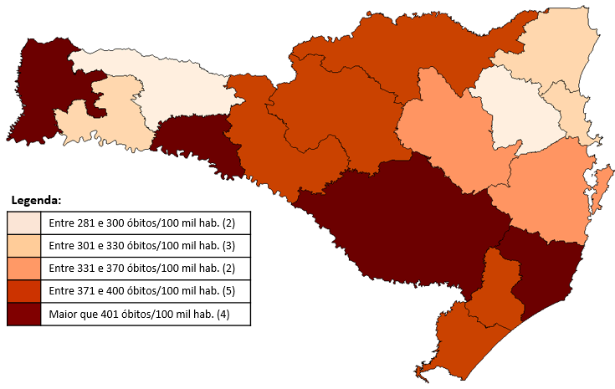
Fonte: SIM/SES/SC. Consulta em 19/07/2021.
Quando avaliadas as taxas de morte prematura (30 a 69 anos) por DCNT nas regiões de Santa Catarina no ano de 2019 (Figura 5), destacam-se Serra Catarinense (385,9 óbitos/100 hab.) e Xanxerê (357,3) com as maiores taxas. Dentre as regiões com as menores taxas estão o Oeste (216,7 óbitos/100 mil hab.), o Alto Vale do Itajaí (239,9), o Médio Vale do Itajaí (257,2) e o Alto Uruguai Catarinense (269).

Figura 5: Distribuição da Taxa de Mortalidade prematura (30 a 69 anos) por DCNT (por 100.000 hab.) por região. Santa Catarina, 2019.
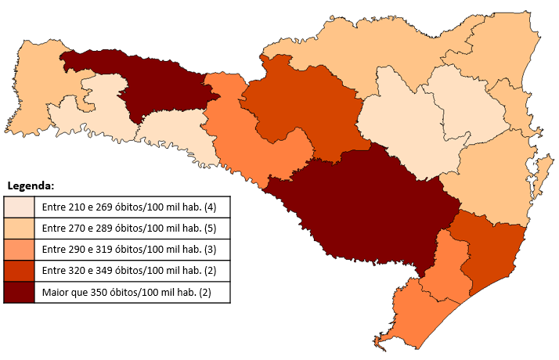
Fonte: SIM/SES/SC. Consulta em 19/07/2021.
No ano de 2019, a taxa de mortalidade por DCNT no Alto Uruguai Catarinense aparece entre as mais elevadas do estado, porém quando avaliados os índices desagregados por faixa etária na mortalidade prematura (30 a 69 anos), apresenta-se entre as menores taxas em Santa Catarina. Embora a região de Xanxerê tenha uma das menores taxas de mortalidade por DCNT do estado quando consideradas todas as faixas etárias, aparece com a mais elevada se analisada apenas na proporção da população de 30 a 69 anos. Essas diferenças apontam para a assimetria na expectativa de vida da população e a necessidade de olhar diferenciado para as regiões de Santa Catarina.

Existem diferenças entre as taxas de mortalidade prematura pelas quatro principais doenças crônicas entre as regiões (Figura 6). Em relação às doenças cardiovasculares, Serra Catarinense (157,7 óbitos/100 mil hab.), Laguna (156,5) e Carbonífera (151,9) possuem as taxas mais altas. Sobre as neoplasias se destacam o Planalto Norte (169,8), Serra Catarinense (164,6) e Extremo Sul (144,8). Meio Oeste (30,5), Alto Vale do Rio do Peixe (28,7) e Serra Catarinense (28,4) apresentam os maiores índices de doenças respiratórias crônicas. E, Serra Catarinense (35,3), Alto Vale do Rio do Peixe (34,3) e Foz do Rio Itajaí (27,9) estão entre as regiões de maiores taxas de mortalidade por diabetes mellitus do estado.

Figura 6: Taxa de mortalidade prematura (30 a 69 anos), por DCNT (por 100 mil hab.), por região. Santa Catarina, 2019.
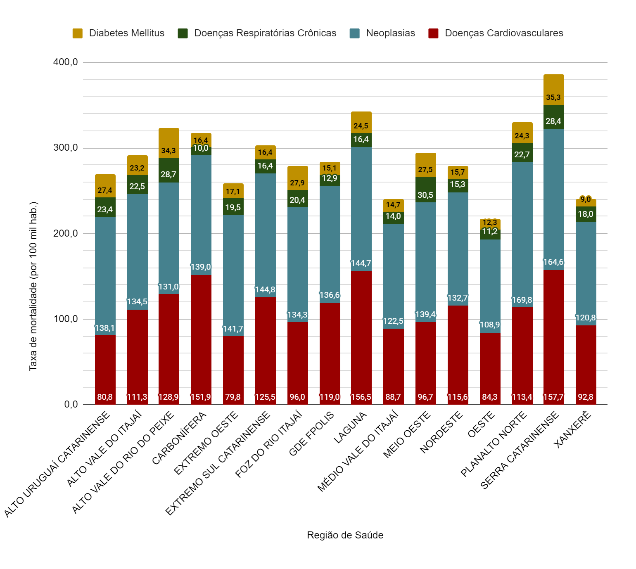
Fonte: SIM/SES/SC. Consulta em 19/07/2021.

Em relação às neoplasias malignas no sexo feminino de 30 a 69 anos, segundo localização primárias mais frequente no óbito, no ano de 2019 em Santa Catarina (Tabela 2), destacam-se a neoplasia de mama que tem a maior proporção (19,4%) e maior taxa de mortalidade (24,1 a cada 100 mil mulheres na faixa etária), seguida pelas neoplasias de brônquios e pulmões (13,5% e taxa de 16,7), e a neoplasia de colo de útero (7,4% e taxa de 9,2). No sexo masculino, na mesma faixa etária, local e período, destacam-se a neoplasia de brônquios e dos pulmões com a maior proporção dos casos (17,5%) e a maior taxa de mortalidade (26,6 a cada 100 mil homens na faixa etária), em segundo a neoplaisa de estômago (8,3% e taxa de 12,6), e então neoplasia de esôfago (6,5% e taxa de 9,9).

Tabela 2: Número, proporção e taxa de mortalidade prematura (por 100 mil hab.) por neoplasia maligna, segundo sexo e as 10 localizações primárias mais frequentes. Santa Catarina, 2019.

MULHERES
Localização primária | N° | % | TX
Neopl malig da mama | 451 | 19,4 | 24,1
Neopl malig dos bronquios e dos pulmões | 313 | 13,5 | 16,7
Neopl malig do colo do útero | 172 | 7,4 | 9,2
Neopl malig do pancreas | 122 | 5,3 | 6,5
Neopl malig do estomago | 117 | 5,0 | 6,3
Neopl malig do colon | 112 | 4,8 | 6,0
Neopl malig do ovario | 92 | 4,0 | 4,9
Neopl malig do encefalo | 91 | 3,9 | 4,9
Neopl malig figado vias biliares intra-hepat | 53 | 2,3 | 2,8
Neopl malig s/especificacao de localiz | 44 | 1,9 | 2,4
SANTA CATARINA | 2321 | 100 | 124,1
HOMENS
Localização primária | N° | % | TX
Neopl malig dos bronquios e dos pulmões | 486 | 17,5 | 26,6
Neopl malig do estomago | 229 | 8,3 | 12,6
Neopl malig do esofago | 181 | 6,5 | 9,9
Neopl malig figado vias biliares intra-hepat | 150 | 5,4 | 8,2
Neopl malig do pancreas | 148 | 5,3 | 8,1
Neopl malig do colon | 120 | 4,3 | 6,6
Neopl malig da prostata | 111 | 4,0 | 6,1
Neopl malig do encefalo | 109 | 3,9 | 6,0
Neopl malig s/especificacao de localiz | 78 | 2,8 | 4,3
Neopl malig da laringe | 75 | 2,7 | 4,1
SANTA CATARINA | 2774 | 100 | 152,1
Fonte: SIM/SES/SC. Consulta em 19/07/2021

Ao desagregar a taxa de mortalidade prematura no sexo feminino (por 100 mil mulheres), entre as regiões do estado, no ano de 2019, tem-se que a maior taxa de mortalidade por neoplania de mama encontra-se na região de Laguna (32,2), seguida da Foz do Rio Itajaí (31,1) e Alto Vale do Itajaí (29,5). Em relação a taxa de mortalidade por neoplasia de colo do útero se destacam Meio Oeste (20,2), Alto Uruguai Catarinense (18,2) e Alto Vale do Rio do Peixe (15,4). A Figura 7 apresenta mais detalhes em relação às demais regiões.

Figura 7: Taxa de mortalidade prematura (por 100 mil hab.), no sexo feminino por neoplasia de mama e de útero, por região de saúde. Santa Catarina, 2019.
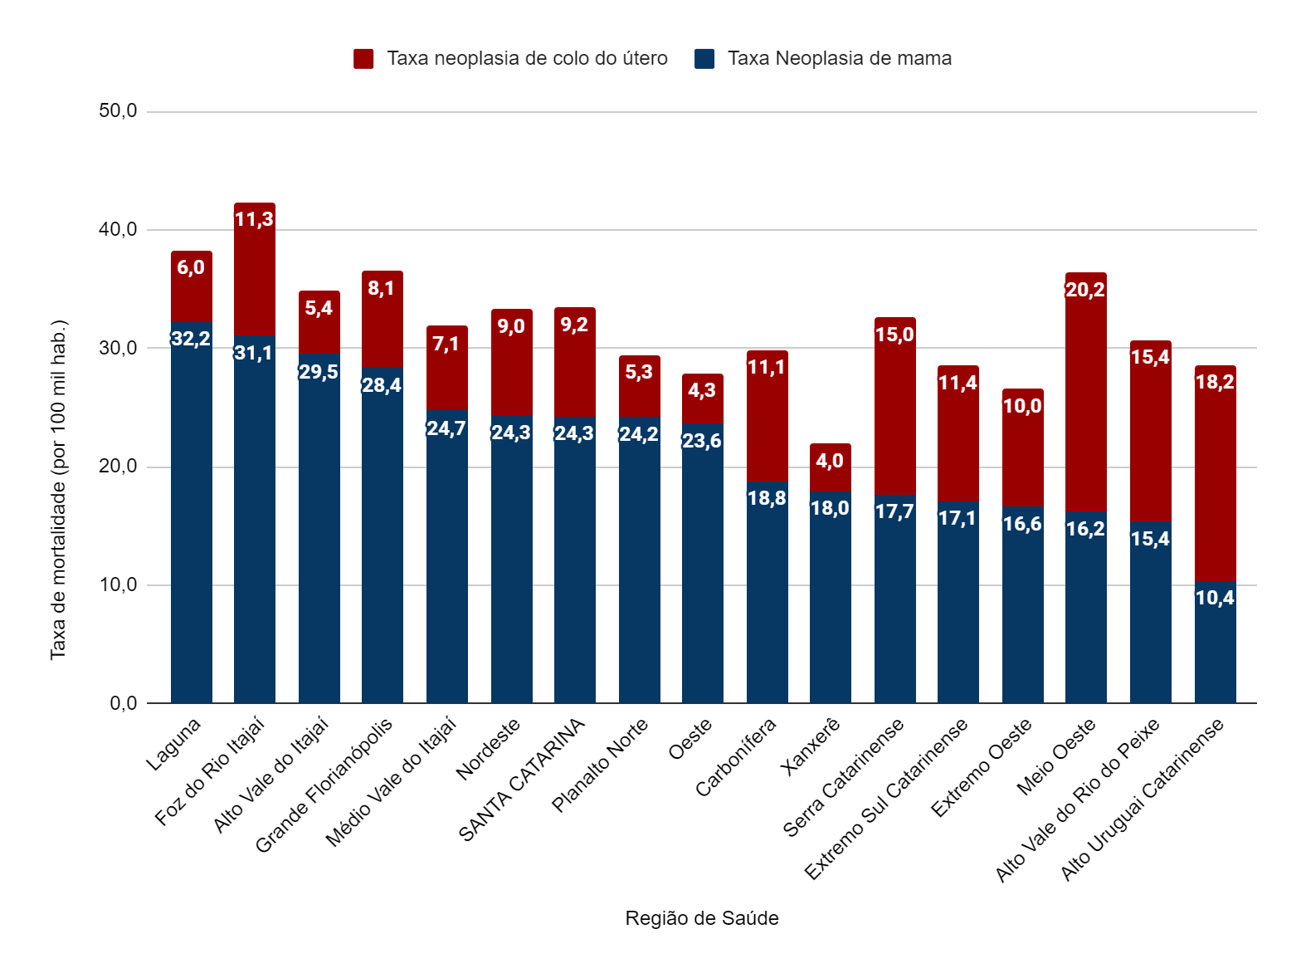
Fonte: SIM/SES/SC. Consulta em 19/07/2021

2.2.2. Morbidade

O envelhecimento populacional e a transição epidemiológica acarretam um crescimento expressivo na demanda por serviços de saúde. No Brasil, as DCNT estão entre as principais causas de internações hospitalares, mesmo com a existência do Sistema Único de Saúde (SUS), gratuito e universal, o custo individual de uma doença crônica ainda é bastante alto e representa um impacto crescente. (MALTA et al., 2019).

No Figura 8 está representada a evolução na taxa de internação (por 10 mil habitantes) no período de 2010 a 2019, em Santa Catarina. As hospitalizações por doenças cardiovasculares foram as que apresentaram a maior redução (74,7 para 67 internações por 10 mil hab.). Já as neoplasias mostraram um aumento na taxa de 31 para 47,2 a cada 10 mil habitantes. A menor variação ocorreu em relação a Diabetes mellitus (7,1 para 5,8).

Figura 8: Taxa de internação hospitalar por DCNT (por 10 mil hab.). Santa Catarina, 2010 a 2019.
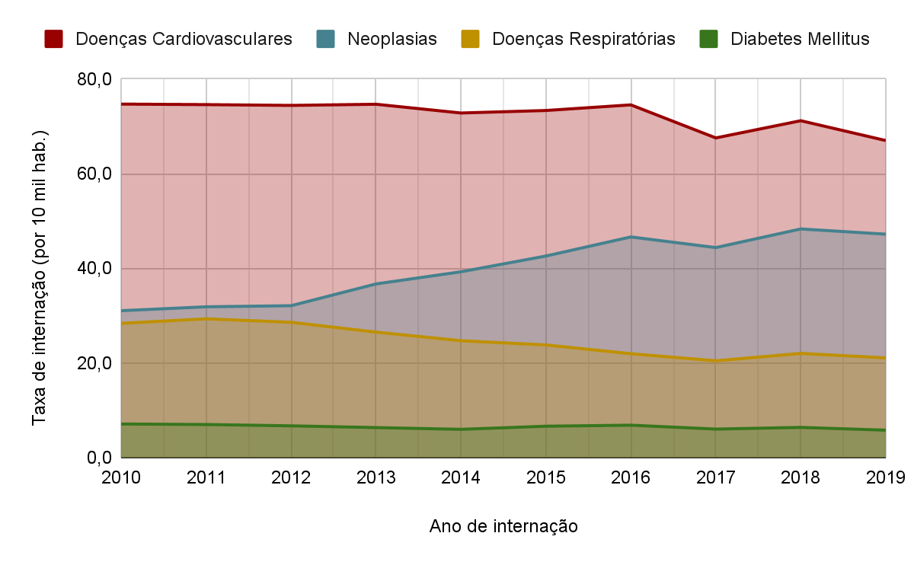
Fonte: SIH/SES/SC.

No ano de 2019 foram gastos mais de 258 milhões de reais apenas em Santa Catarina em internações devido às doenças crônicas não transmissíveis. Isso equivale a 38% do total gasto em internações no SUS. As doenças cardiovasculares representam a maior proporção gasta nesse total, com 63,4% no grupo das quatro doenças principais, seguida pelas neoplasias (30,2%), doenças respiratórias crônicas (4,6%) e diabetes (1,8%).

2.3. Fatores de Risco e Proteção para doenças crônicas

As DCNT se caracterizam por ter uma etiologia múltipla, com diversos fatores de risco, o que permite estabelecer estratégias efetivas de prevenção. Assim, é fundamental conhecer o comportamento, hábitos, estilo e modo de vida da população, pois as condições em que as pessoas vivem e trabalham influenciam diretamente em sua qualidade de vida e saúde.

2.3.1. Tabagismo

A epidemia do tabaco é uma das maiores ameaças à saúde pública. O tabagismo e o fumo passivo são importantes fatores de risco para o desenvolvimento de uma série de doenças crônicas, como cânceres, doenças pulmonares e doenças cardiovasculares, entre outras. É o líder global entre as causas de morte evitáveis e está inserido no grupo dos transtornos mentais e de comportamento decorrentes do uso de substâncias psicoativas da CID-10.

No Brasil, 12,6% da população adulta é tabagista, e a maioria é do sexo masculino (PNS, 2019). Em Santa Catarina, segundo a mesma fonte, são 13% de tabagistas, sendo que a capital Florianópolis ocupa a sexta posição entre as capitais brasileiras no ranking de número de fumantes.

O inquérito telefônico realizado nas capitais brasileiras para análise das estimativas de frequência e distribuição de fatores de risco e proteção para doenças crônicas em adultos, Vigitel (Brasil, 2020), demonstrou que a prevalência de fumantes é menor nas faixas extremas de idade: entre adultos com 18 a 24 anos (7,9%) e adultos com 65 anos e mais (7,8%). A prevalência do hábito de fumar diminui com o aumento da escolaridade, sendo de 6,7% entre aqueles com 12 anos e mais de escolaridade. E, a proporção de fumantes é maior no sexo masculino (18,4%) do que no sexo feminino (16,4%).

Tabela 3: Percentual de fumantes adultos (≥ 18 anos), por sexo, segundo as capitais da Região Sul do Brasil. Vigitel, 2019.
CAPITAIS DA REGIÃO SUL |  |  |  | SEXO
 | TOTAL |  |  | MASCULINO |  | Feminino
 | % | IC 95% |  | % | IC 95% | % | IC 95%
Curitiba | 11,3 | 9,4 - 13,3 |  | 11,7 | 8,6 - 14,7 | 11,0 | 8,6 - 13,5
Florianópolis | 10,7 | 8,7 - 12,7 |  | 14,1 | 10,6 - 17,5 | 7,7 | 5,6 - 9,8
Porto Alegre | 14,6 | 12,2 - 16,9 |  | 15,2 | 11,4 - 19,0 | 14,1 | 11,2 - 17,0
*Percentual ponderado para ajustar a distribuição sociodemográfica da amostra Vigitel à distribuição da população adulta da cidade projetada para o ano de 2019.
Nota: IC: Intervalo de confiança.

No inquérito de 2019, conforme consta na Tabela 3, a frequência de pessoas acima de dezoito anos que fumam em Florianópolis foi a mais baixa entre as capitais do sul do Brasil. Quando avaliado o percentual de fumantes por sexo, os homens da capital catarinense apresentaram a segunda maior taxa entre as três cidades, enquanto a taxa entre as mulheres foi a mais baixa.

Quando comparados os dados dos inquéritos de 2010 e 2019, houve redução na proporção do total de pessoas que se declararam fumantes em Florianópolis, indo de 17,4% em 2010 para 10,7% em 2019. O mesmo aconteceu em relação ao fumante passivo, com redução de 10,4% em 2010 para 6,3% em 2019.

2.3.2. Uso abusivo do álcool

O consumo de álcool além de ser um dos principais fatores de risco para a saúde da população, também tem evidenciado direta associação com acidentes de trânsito, mortalidade por causas violentas, e a ocorrência de uma ampla variedade de doenças não transmissíveis, como neoplasias, doenças cardiovasculares, doenças do fígado entre outras (Brasil, 2020).

O inquérito telefônico realizado nas capitais brasileiras referente a população adulta, Vigitel (Brasil, 2020), apontou que a frequência do consumo abusivo de bebidas alcoólicas nos últimos 30 dias foi de 18,8%, sendo maior em homens (25,3%) do que em mulheres (13,3%). Nos dois sexos, essa frequência diminui com a idade e aumenta com o nível de escolaridade.

Tabela 4: Percentual de adultos (≥ 18 anos) que consumiram quatro ou mais doses (mulheres) ou cinco ou mais doses (homem) de bebida alcoólica em uma mesma ocasião, por sexo, segundo as capitais da região sul do Brasil. Vigitel, 2019.
CAPITAIS DA REGIÃO SUL |  |  |  | SEXO
 | TOTAL |  |  | MASCULINO |  | Feminino
 | % | IC 95% |  | % | IC 95% | % | IC 95%
Curitiba | 15,2 | 12,6 - 17,8 |  | 22,4 | 18,0 - 26,9 | 8,9 | 6,3 - 11,6
Florianópolis | 21,0 | 18,2 - 23,8 |  | 29,3 | 24,6 - 33,9 | 13,5 | 10,3 - 16,7
Porto Alegre | 16,9 | 14,3 - 19,5 |  | 21,6 | 17,3 - 26,0 | 13,0 | 10,0 - 16,0
*Percentual ponderado para ajustar a distribuição sociodemográfica da amostra Vigitel à distribuição da população adulta da cidade projetada para o ano de 2019.
Nota: IC: Intervalo de confiança.

No inquérito de 2019 (Tabela 4), Florianópolis se destacou como a capital da região sul do país com o maior percentual de adultos que declararam ter consumido quatro ou mais doses (mulheres) ou cinco ou mais doses (homem) de bebida alcoólica em uma mesma ocasião, chegando a 21% do total. Dentre os homens entrevistados, 29,3% confirmaram o uso abusivo da substância, e do total de mulheres, afirmaram 13,5%. Esses dados demonstram que em Santa Catarina o uso abusivo de álcool é maior que a média das 27 capitais do país.

No inquérito realizado em 2010, esse percentual foi de 20,3%, com 29,2% do total dos homens e 12,3% do total de mulheres com relato de uso abusivo do álcool.

2.3.3. Obesidade

A globalização contribuiu com a transição nutricional, resultando em grandes mudanças nos hábitos alimentares, principalmente com a oferta de alimentos industrializados, altamente calóricos (ricos em gorduras, açúcares e sódio) e com maior facilidade no consumo, o que levou a redução na ingesta de alimentos saudáveis, consequentemente, aumento do sobrepeso e da obesidade (BRASIL, 2010).

No Brasil, é crescente a preocupação com o excesso de peso e a obesidade. A proporção de adultos com excesso de peso tem aumentado de forma progressiva em todos os inquéritos realizados pelo Vigitel. Embora a obesidade em si entre adultos não tenha apresentado um aumento marcante nos últimos anos, a previsão é de que a magnitude deste indicador continue crescendo.

A pesquisa Vigitel de 2019, realizada no conjunto de todas as capitais brasileiras, apontou que a frequência de adultos obesos foi de 20,3%, sendo semelhante entre homens e mulheres. A frequência de obesidade aumentou com a idade até os 64 anos, para homens, e até os 54 anos, para mulheres. Entre as mulheres, a frequência de obesidade diminuiu intensamente com o aumento da escolaridade (BRASIL, 2020).

Entre as três capitais do Sul, Florianópolis apresentou o menor percentual de obesos (17,8%) e pessoas com excesso de peso (53,6%) maiores de dezoito anos, no entanto esse dado se torna preocupante quando se conclui que mais da metade da população está com excesso de peso.

Figura 9: Percentual de adultos (≥ 18 anos) com excesso de peso e obesidade, segundo as capitais da região sul do Brasil. Vigitel, 2019.
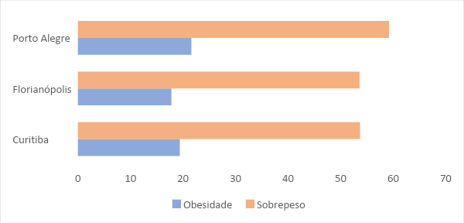
Fonte: Vigitel, 2019 (BRASIL, 2020).
Excesso de peso: IMC > 25kg/m². Obesidade: IMC > 30kg/m²
No ano de 2019, segundo dados do Sistema de Vigilância Alimentar e Nutricional (SISVAN), Santa Catarina apresentou, dentre adultos (20 e 59 anos), 29% com obesidade e 68% com excesso de peso. Já entre os idosos, 59% apresentaram sobrepeso no mesmo período.

No inquérito realizado em 2019 (Tabela 5), Florianópolis apresentou o menor percentual de obesidade entre os residentes das capitais da região sul do Brasil. Porém, ao comparar com a pesquisa realizada em 2010, evidencia-se o aumento deste percentual, indo de 14,4% em 2010 para 17,8% em 2019. A proporção de homens obesos aumentou de 15,5% em 2010 para 18,8% em 2019, e a de mulheres foi de 13,4% para 16,8%.

Tabela 5: Percentual de adultos (≥ 18 anos) com obesidade (IMC ≥ 30 kg/m²), por sexo, segundo as capitais da região sul do Brasil. Vigitel, 2019.
CAPITAIS DA REGIÃO SUL |  |  |  | SEXO
 | TOTAL |  |  | MASCULINO |  | Feminino
 | % | IC 95% |  | % | IC 95% | % | IC 95%
Curitiba | 19,4 | 17,0 - 21,8 |  | 21,1 | 17,2 - 25,0 | 17,9 | 14,9 - 20,9
Florianópolis | 17,8 | 15,5 - 20,1 |  | 18,8 | 15,1 - 22,5 | 16,8 | 14,0 - 19,7
Porto Alegre | 21,6 | 19,0 - 24,3 |  | 23,2 | 18,8 - 27,7 | 20,3 | 17,2 - 23,4
*Percentual ponderado para ajustar a distribuição sociodemográfica da amostra Vigitel à distribuição da população adulta da cidade projetada para o ano de 2019.
Nota: IC: Intervalo de confiança. IMC: Índice de Massa Corporal.

2.3.4. Atividade física

Os benefícios da atividade física são bem estabelecidos e reconhecidos para a redução de doenças cardiovasculares, hipertensão arterial, diabetes, câncer e obesidade, e assim para a redução da mortalidade por doenças crônicas não transmissíveis (BRASIL, 2020).

São considerados indivíduos fisicamente inativos aqueles cuja soma de minutos despendidos em atividades físicas no tempo livre, no deslocamento para o trabalho/escola e na atividade ocupacional não alcança o equivalente a pelo menos 150 minutos semanais de atividades de intensidade moderada ou pelo menos 75 minutos semanais de atividades de intensidade vigorosa. No Brasil, em 2019 o percentual de adultos considerados praticantes de atividades físicas foi de 39%, sendo maior entre os homens, tendendo a diminuição com a idade e aumentando fortemente com o nível de escolaridade (BRASIL, 2020).

Dentre as capitais da região sul do país, Florianópolis apresentou o menor percentual de indivíduos fisicamente inativos no ano de 2019 (Tabela 6). Esse percentual melhorou quando comparado ao inquérito de 2010, que era de 12,2%.Em 2010, 13,3% dos homens se declararam fisicamente inativos e em 2019 apenas 10,1%. Em relação às mulheres, eram 11,3% em 2010 e 10,3% em 2019.

Tabela 6: Percentual de adultos (≥ 18 anos) fisicamente inativos, por sexo, segundo as capitais da região sul do Brasil. Vigitel, 2019.
CAPITAIS DA REGIÃO SUL |  |  |  | SEXO
 | TOTAL |  |  | MASCULINO |  | Feminino
 | % | IC 95% |  | % | IC 95% | % | IC 95%
Curitiba | 12,2 | 10,4 - 14,1 |  | 12,3 | 9,5 - 15,2 | 12,1 | 9,6 - 14,6
Florianópolis | 10,2 | 8,4 - 12,0 |  | 10,1 | 7,5 - 12,6 | 10,3 | 7,8 - 12,8
Porto Alegre | 12,7 | 10,8 - 14,6 |  | 12,2 | 9,1 - 15,2 | 13,1 | 10,6 - 15,6
*Percentual ponderado para ajustar a distribuição sociodemográfica da amostra Vigitel à distribuição da população adulta da cidade projetada para o ano de 2019.
Nota: IC: Intervalo de confiança.

2.3.5. Alimentação inadequada

A alimentação adequada e saudável está relacionada à melhoria da saúde, ao menor risco de doenças não transmissíveis e à longevidade. Trata-se de um direito básico e o seu efeito benéfico sobre a prevenção de doenças provém do alimento, seus nutrientes e compostos químicos, mais do que de nutrientes isolados (BRASIL, 2020).

Observa-se a redução na compra de alimentos tradicionais básicos, como arroz, feijão e hortaliças, e aumentos notáveis na compra de alimentos processados, acarretando aumento no consumo de gorduras saturadas e sódio, segundo pesquisas realizadas entre a década de 1970 e 2000 (BRASIL, 2020). Frutas e hortaliças são alimentos essenciais para um padrão saudável de alimentação, pois contêm diversos elementos fundamentais que favorecem a manutenção da saúde e do peso. Já alimentos ultraprocessados, determinam consequências como o desequilíbrio na oferta de nutrientes e a ingestão excessiva de calorias.

Segundo dados do Vigitel 2019, na população adulta (≥ 18 anos) em Florianópolis, a frequência de consumo regular em cinco ou mais dias na semana de frutas e hortaliças foi de 43,7%, o consumo de refrigerante foi de 13,6% e a frequência de alimentos ultraprocessados foi de 17%.

2.3.6. Diagnóstico precoce de câncer

Segundo Brasil (2020), através do inquérito Vigitel de 2019, foram disponibilizados dois indicadores de acesso à população feminina a serviços de diagnóstico precoce de câncer: a frequência da realização dos exames de mamografias e citologia oncótica para câncer de colo do útero, conforme tabelas 7 e 8, respectivamente. De acordo com as recomendações internacionais, e seguindo as orientações do Ministério da Saúde, todas as mulheres entre 50 e 69 anos de idade deverão realizar exames de mamografia, pelo menos, uma vez a cada dois anos. Estas orientações se estendem a mulheres acima de 35 anos que pertençam a grupos de alto risco (BRASIL, 2016).

As maiores frequências de mulheres que realizaram a mamografia na idade de 50 a 69 anos quanto aos dois questionamentos (em algum momento ou nos últimos dois anos) entre as três capitais do sul do Brasil foi em Florianópolis (96,1% e 81,7%) de acordo com a tabela 6. No ano de 2010, esses percentuais representaram 93,7% e 82,1%, o que demonstra que embora tenha aumentado o número de mulheres que realizaram mamografia nos últimos dois anos, diminuiu a proporção daquelas que realizaram em algum momento.

Tabela 7: Percentual de mulheres (50 a 69 anos) que realizaram mamografia em algum momento de suas vidas e nos últimos dois anos, segundo as capitais dos estados do sul do Brasil. Vigitel, 2019.
CAPITAIS DA REGIÃO SUL

 | Em algum momento |  |  | Nos últimos 2 anos
 | % | IC 95% |  | % | IC 95%
Curitiba | 95,0 | 92,1 - 97,9 |  | 79,7 | 75,5 - 83,9
Florianópolis | 96,1 | 94,2 - 98,0 |  | 81,7 | 77,4 - 85,9
Porto Alegre | 94,1 | 90,5 - 97,8 |  | 79,8 | 75,0 - 84,6
*Percentual ponderado para ajustar a distribuição sociodemográfica da amostra Vigitel à distribuição da população adulta da cidade projetada para o ano de 2019.
Nota: IC: Intervalo de confiança.

Quanto ao exame de citologia oncótica para câncer de colo de útero, Florianópolis apresentou em 2019 a menor frequência entre as três cidades, com apenas 90,8% das mulheres que realizaram o exame em algum momento e 81,8% que realizaram nos últimos dois anos, conforme a tabela 7. Os percentuais apontados no inquérito de 2010 foram 92,9% e 85,1%, ambos superiores ao de 2019, demonstrando que houve redução na frequência de mulheres que realizaram o exame de citologia oncótica.

Tabela 8: Percentual* de mulheres (25 a 64 anos) que realizaram exame de citologia oncótica para câncer de colo de útero, em algum momento de suas vidas e nos últimos três anos, segundo as capitais dos estados do sul do Brasil. Vigitel, 2019.
CAPITAIS DA REGIÃO SUL

 | Em algum momento |  |  | Nos últimos 2 anos
 | % | IC 95% |  | % | IC 95%
Curitiba | 92,8 | 89,9 - 95,7 |  | 86,9 | 83,5 - 90,4
Florianópolis | 90,8 | 87,5 - 94,2 |  | 81,8 | 77,6 - 86,0
Porto Alegre | 92,9 | 90,1 - 95,7 |  | 85,5 | 81,9 - 89,0
*Percentual ponderado para ajustar a distribuição sociodemográfica da amostra Vigitel à distribuição da população adulta da cidade projetada para o ano de 2019.
Nota: IC: Intervalo de confiança.

2.3.6.1. Câncer de mama e colo do útero

A Portaria de consolidação nº 3, de 28 de setembro de 2017, que trata sobre as diretrizes de cuidado e prevenção do câncer de colo de útero e do câncer de mama no âmbito da rede de atenção à saúde das pessoas com doenças crônicas, em seu Capítulo V (art. 111 ao art. 150) estrutura os pontos de atenção das redes, implanta e implementa as linhas de cuidado e demais estratégias que induzam a organização do processo de trabalho na APS para a detecção precoce dos cânceres de mama e de colo de útero.

O Plano Estadual de Saúde 2020-2023 (página 310), traz também como um dos objetivos fortalecer as ações voltadas à rede de prevenção, diagnóstico e tratamento especializado dos cânceres do colo do útero e da mama, e prevê ações intersetoriais de intensificação da atenção à saúde da mulher, descritas no plano de governo (PES 2020-2023) e em programas estratégicos como acredita, qualifica APS, política hospitalar catarinense, qualifica das unidades hospitalares da SES e segurança do paciente.

O câncer do colo do útero, também chamado de câncer cervical, é causado pela infecção persistente por alguns tipos do Papilomavírus Humano - HPV (chamados de tipos oncogênicos). A infecção genital por esse vírus é muito frequente e na maioria das vezes não causa doença. Em alguns casos, ocorrem alterações celulares que podem evoluir para o câncer. Essas alterações são descobertas facilmente no exame preventivo (conhecido também como Papanicolau), e são curáveis na quase totalidade dos casos (BRASIL, 2013).

As lesões precursoras do câncer do colo do útero são assintomáticas, podendo ser detectadas por meio da realização periódica do exame citopatológico e confirmadas pela colposcopia e exame histopatológico (BRASIL, 2013).

A prevenção primária do câncer do colo do útero está relacionada à diminuição do risco de contágio pelo HPV que ocorre por via sexual, consequentemente, o uso de preservativos (camisinha) durante a relação sexual com penetração protege parcialmente do contágio pelo HPV. Atualmente há duas vacinas aprovadas e comercialmente disponíveis no Brasil: a bivalente, que protege contra os tipos oncogênicos 16 e 18, e a quadrivalente, que protege contra os tipos não oncogênicos 6 e 11 e os tipos oncogênicos 16 e 18 (BRASIL, 2013).

O Programa Nacional de Imunizações (BRASIL, 2018), disponibiliza a vacina para :
- Meninas de 9 a 14 anos de idade;
- Meninas de 15 anos que já tenham tomado uma dose;
- Meninos de 11 a 14 anos;
- Indivíduos de 9 a 26 anos de ambos os sexos nas seguintes condições: convivendo com HIV/Aids; pacientes oncológicos em quimioterapia e/ou radioterapia; transplantados de órgãos sólidos ou de medula óssea.

A prevenção secundária ocorre através da detecção precoce e o rastreamento com objetivo de identificar lesões precursoras ou sugestivas de câncer e encaminhá-las para investigação e tratamento (BRASIL, 2013).

Considerando a periodicidade do rastreamento de um exame citopatológico a cada três anos após dois exames negativos anuais consecutivos, calcula-se que, a cada ano, deva ser convocado um terço da população-alvo; ou seja, 33,3% da população feminina na faixa etária de 25 a 64 anos. (BRASIL, 2019).

O câncer de mama é uma doença causada pela multiplicação desordenada de células anormais da mama, que forma um tumor com potencial de invadir outros órgãos. Existem vários tipos de câncer de mama. Alguns têm desenvolvimento rápido, enquanto outros crescem lentamente. A maioria dos casos, quando tratados adequadamente e em tempo oportuno, apresentam bom prognóstico (BRASIL, 2013).

A prevenção primária do câncer de mama está relacionada ao controle dos fatores de risco como obesidade, pós-menopausa, sedentarismo, consumo excessivo de álcool e terapia de reposição hormonal. Inúmeras evidências científicas estimam que é possível prevenir 28% dos casos por meio da alimentação, nutrição, atividade física e gordura corporal adequada. Embora os fatores hereditários e aqueles relacionados ao ciclo reprodutivo da mulher não sejam passíveis de mudança, evidências demonstram uma diminuição do risco relativo para câncer de mama de cerca de 4,3% a cada 12 meses de aleitamento materno (BRASIL, 2013).

A estratégia de diagnóstico precoce contribui para a redução do estágio de apresentação do câncer e o estadiamento em fase inicial possibilita terapias mais efetivas e menos agressivas. Para isso, é fundamental a educação da mulher e dos profissionais de saúde para o reconhecimento dos sinais e sintomas do câncer de mama, assim como o acesso rápido e facilitado aos serviços de saúde (BRASIL, 2013).

As diretrizes para detecção precoce do câncer de mama no Brasil recomendam o rastreamento mamográfico bienal para mulheres na faixa etária de 50 a 69 anos. Assim, calcula-se que a mamografia de rastreamento deve ser oferecida para 50% dessa população a cada ano (BRASIL, 2021).

Para o controle do câncer de mama e do colo do útero, a melhoria do acesso aos serviços de saúde e à informação são questões centrais. Isso demanda esforços dos serviços de saúde, no sentido de ampliar a cobertura e mudar os processos de trabalho, bem como a articulação intersetorial, com setores do setor público e sociedade civil organizada (BRASIL, 2013).

A Atenção Primária à Saúde tem importante papel na ampliação do rastreamento e monitoramento da população adscrita, realizando busca ativa dessas mulheres, de modo a impactar positivamente na redução da morbimortalidade, pois a dificuldade de acesso e acolhimento enfrentado pelas mulheres, seja pela rigidez na agenda das equipes, que nem sempre está aberta à disponibilidade da mulher, ou ainda por não acolher singularidades estão entre as razões que levam a uma baixa cobertura no rastreamento do câncer (BRASIL, 2016).

2.3.7. Diagnóstico precoce da diabetes e hipertensão

O inquérito telefônico realizado nas capitais brasileiras, Vigitel (BRASIL, 2020), demonstrou que no período entre 2006 e 2019, a prevalência de diabetes passou de 5,5% para 7,4% (Figura 10). Segundo essa mesma pesquisa, esses dados refletem que a população está conhecendo melhor sua saúde, por meio da busca pelo diagnóstico e tratamento nos serviços da Atenção Primária.

Figura 10: Proporção de casos novos diagnosticados por diabetes mellitus. Brasil, 2006 a 2018.
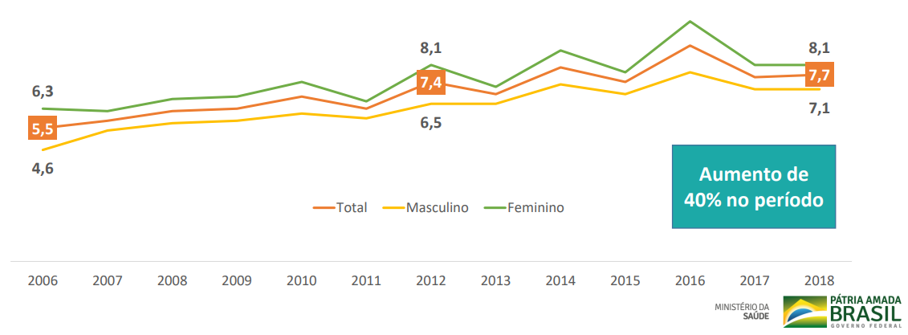
Fonte: Vigitel, 2019 (BRASIL, 2020).
Quando comparados os dados dos inquéritos de 2010 e 2019, percebe-se que houve leve redução nessa proporção na capital de Santa Catarina, indo de 6,3% para 6,1% o número de casos novos diagnosticados por diabetes mellitus. Isso pode estar relacionado a melhoria de outros indicadores como atividade física e alimentação saudável.

No mesmo inquérito realizado em 2019 (BRASIL, 2020), foi avaliado o percentual de adultos das capitais brasileiras que referem diagnóstico médico de hipertensão. Houve um aumento de 22,6% para 24,5% no período de 2006 a 2019 (figura 11).

Figura 11: Percentual de adultos com diagnóstico de hipertensão arterial. Brasil, 2006 e 2018
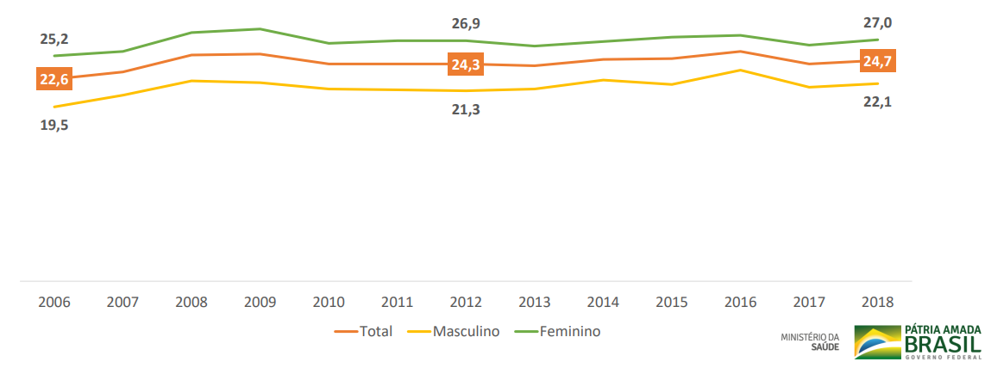
Fonte: Vigitel, 2019 (BRASIL, 2020).
Em Florianópolis na pesquisa de 2010, 20,8% dos adultos referiram diagnóstico de hipertensão, com 18,7% dos homens e 22,6% das mulheres. Em 2019, esta proporção se mostrou mais elevada, com 20,1% dos homens e 23% das mulheres.

2.4. Práticas Integrativas e Complementares em Saúde (PICS) nas Linhas de Cuidado de Doenças Crônicas: HAS, DM, Obesidade/Sobrepeso

As Práticas Integrativas e Complementares também devem ser consideradas nas condutas terapêuticas possíveis no cuidado aos indivíduos com doenças crônicas não transmissíveis. Instituída pela Portaria 971, de 3 de maio de 2006, a Política Nacional de Práticas Integrativas e Complementares surgiu de uma necessidade da população por uma nova cultura da saúde que ofertasse outros jeitos de praticar o cuidado e o autocuidado, considerando o bem-estar físico, mental e social como determinantes e condicionantes da saúde. A oferta desses recursos terapêuticos não farmacológicos é transversal a toda a Rede de Atenção à Saúde (RAS), sendo ofertada em serviços nos diversos pontos da rede, conforme organização e demanda local (SANTOS, 2012).

Esta política atende sobretudo à necessidade de se conhecer, apoiar, incorporar e implementar as experiências que já vêm sendo desenvolvidas na rede pública de muitos municípios e estados (BRASIL, 2015). De acordo com o grau de obesidade e comorbidades presentes, história clínica e resposta obtida nas condutas terapêuticas adotadas inicialmente, pode ser necessária a inclusão de suporte psicoterápico, tratamento medicamentoso e/ou cirúrgico.

Neste contexto, as evidências científicas de alto grau metodológico apontam que as PICS possuem eficácia no tratamento complementar de indivíduos com sobrepeso e obesidade. A prática do yoga, acupuntura, meditação e práticas corporais da medicina chinesa melhoram os efeitos psicológicos que perpassam as várias condições crônicas de saúde. A acupuntura apresenta resultados benéficos no controle sobre glicemia de jejum, glicemia duas horas após teste de tolerância à glicose e HbA1c. As práticas corporais da Medicina Tradicional Chinesa, como o Tai Chi Chuan e o Qi Gong, também são importantes aliados no tratamento de triglicerídeos e colesterol total, para redução do Índice de Massa Corporal (IMC) e para redução do peso corporal. O uso da auriculoterapia também auxilia na redução do peso e do IMC. Para potencializar/maximizar este efeito, as pesquisas recomendam o tratamento de 12 semanas. O mindfulness, um tipo de meditação, é uma prática integrativa que apresenta resultados favoráveis em casos de distúrbios alimentares e compulsão alimentar, por meio do treinamento da atenção plena, na população adulta com sobrepeso e obesidade. Outras práticas como Floralterapia, Homeopatia, Plantas Medicinais e Fitoterapia, termalismo/crenoterapia podem ser condutas possíveis a serem adotadas no tratamento complementar do sobrepeso e obesidade (BRASIL, 2020).

As PICS envolvem diferentes práticas em saúde importantes para estimular o autocuidado, a prevenção de agravos e promoção e recuperação da saúde por meio de ações eficazes e seguras, com ênfase na escuta acolhedora, no desenvolvimento do vínculo terapêutico, na educação em saúde, promoção de saúde, no cuidado centrado na pessoa, humanizado e integral, bem como na integração do cidadão com o meio ambiente e a comunidade (BRASIL, 2020).

3. Princípios do Plano
Seguindo o modelo nacional, este plano de ação para o enfrentamento das doenças crônicas não transmissíveis, fundamenta-se na vigilância, análise e monitoramento dos indicadores de mortalidade, morbidade e fatores de risco, adequando-se a realidade das regiões do estado de Santa Catarina, de acordo com seu perfil epidemiológico, a fim de promover e apoiar iniciativas voltadas ao enfrentamento desses agravos, além de buscar parcerias com outros setores e áreas para o desenvolvimento de políticas públicas voltadas a prevenção e promoção da saúde.

4. Objetivo
Promover a ampliação, desenvolvimento, implementação e fortalecimento de políticas públicas efetivas, intersetoriais integradas, sustentáveis e baseadas em evidências, a fim de reduzir a morbidade, incapacidade e mortalidade prematura (de 30 a 69 anos), causadas pelo conjunto das quatro principais doenças crônica não transmissíveis: doenças cardiovasculares, neoplasias, doenças respiratórias crônicas e diabetes mellitus.

5. Metas

Fabi VS – Joinville
CT COSEMS: COMO SERÁ FEITO ESSE MONITORAMENTO? VIGITEL NÃO CONSEGUE NOS PASSAR UMA AVALIAÇÃO DIÁRIA ...

EX. Crescimento de obesidade em adulto, abuso de álcool, atividade de campo, prevalencia de tabagismo, consumo de alimentos ultra processados ... (mudança de cultura aliada a renda e educação) como será mensurado? VIGITEL SERÁ O PRNCIPAL SISTEMA PARA MENSURAR – DEPENDÊNCIA DO MS- Será que não vale a pena uma conversa com eles? Tendo em vista a execução do Plano?

SIH – REGULAÇÃO E NÃO A VS EPIDEMIO OU SAÚDE – como teremos acesso aos dados? INTEGRAÇÃO?

Corre atrás da info? Ou o estado vai “fornecer as informações”?

Como será feita a integração das informações nos sistemas?

Eixo 3- acesso as informações? Como os municípios terão?

Linhas de cuidados – virá padronizado? Ou os municípios terão que fazer in loco?
Como será a adaptação dessa realidade?

DIABETES, HIPERT., RENAL, OBESIDADE,? – LINHAS DE CUIDADO - ESTADUAL
LINHAS JÁ PUBLICADAS NO SITE (ESSAS LINHAS QUE DEVEM SER “POSTAS” NO PLANO , AS OUTRAS A GENTE PRECISA CONSENSUAR ...

O que o alcance desse indicador pode refletir nas ações em saúde no município?
MATERNO INFANTIL, SAUDE MENTAL E ODONTO AINDA SENDO ESTUDADAS, VÃO SER DELIBERADAS.

CONSTAR NO PLANO A EXECUÇÃO DE BOLETINS EPIDEMIOLÓGICOS – JÁ DEIXAR AMARRADO!
INFORMAÇÕES VÃO SUBSIDIAR OS MUNICÍPIOS NO ALCANCE DAS METAS!

Vigitel – estado e capital!
Gargalo: acesso à informação!
Valor base- valor do município
Monitoramento contínuo – vale uma conversa com o MS? Para atender o plano?
METAS ESTADUAIS – ATENÇÃO!!!
Execução – municipal

METAS DO PLANO DE DCNT | VALOR DA LINHA DE BASE (2019) | META 2030
Reduzir a mortalidade prematura (30-69 anos) por DCNT em 0,5% ao ano (sugestão CT COSEMS – em relação ao ano anterior) | 286,1 | 270,8
Reduzir a prevalência de tabagismo em 10% | 10,7 | 9,63
Reduzir o consumo abusivo de bebidas alcoólicas em 10% | 21,0 | 18,9
Conter o crescimento da obesidade em adultos | 17,8 | 17,8
Aumentar a prevalência da prática de atividade física no tempo livre em 20% | 45,2 | 54,2
Aumentar o consumo recomendado de frutas e hortaliças em 10% | 34,3 | 37,7
Reduzir a mortalidade prematura (30 a 69 anos) por neoplasias de mama em 20% | 25,2 | 20,2
Reduzir a mortalidade prematura (30 a 69 anos) por neoplasias de colo do útero em 10% | 9,5 | 8,6
Aumentar a proporção de Papanicolau em mulheres de 25-64 de idade nos últimos três anos para 85% | 81 | 83
Aumentar a proporção de mamografia em mulheres de 50-69 de idade anos nos últimos dois anos para 70% | 65 | 67
Deter o consumo de alimentos ultraprocessados | 14,3 | 14,3
Reduzir em 30% o consumo regular de bebidas adoçadas | 9,2 | 6,1

Para o monitoramento destas metas, deverá ser considerada a taxa de mortalidade prematura (30 a 69 anos) por DCNT, por Neoplasia de Mama e de Colo do Útero por idade. Os óbitos por DCNT serão considerados aqueles classificados com os códigos C00-C97 (Neoplasias), E10-E14 (Diabetes Mellitus), I00-I99 (Doenças cardiovasculares) e J30-J98, exceto J36 (Doenças respiratórias crônicas). Os óbitos por neoplasia de Mama serão considerados aqueles registrados no código C50 (Neoplasia de Mama), e os óbitos por neoplasia de Colo do Útero serão considerados aqueles registrados no código C53 (Neoplasia do Colo do Útero). Todos os códigos da 10ª revisão da Classificação Internacional de Doenças (CID-10) no Sistema de Informações sobre Mortalidade. Será considerada a população residente de acordo com as estimativas e projeções do Censo Populacional.

6. Eixos estratégicos
EIXO I - Promoção da saúde - Resulta da interação de fatores sociais, econômicos, culturais e políticos, que produzem, com sujeito e coletivos, as condições objetivas de vida nos diversos contextos sociais, favoráveis ou não à saúde. A principal estratégia da promoção da saúde é a construção de capacidades de indivíduos e coletivos para maior participação e controle dos processos que incidem diretamente em suas vidas, como decisões políticas. A promoção da saúde está diretamente ligada ao enfrentamento dos determinantes sociais da saúde.
EIXO II - Atenção integral à saúde - Conjunto de ações que engloba promoção da saúde, prevenção de doenças e assistência à saúde em todos os níveis de complexidade, considerando as dimensões biológica, social e cultural dos sujeitos.
EIXO III - Vigilância em Saúde - Conjunto de práticas contínuas e articuladas voltadas para o conhecimento, a previsão, a prevenção e o enfrentamento de problemas de saúde da população de um território determinado relativos a fatores de risco, atuais e potenciais, a acidentes, a incapacidades, a doenças e a agravos à saúde. Inclui, além da vigilância epidemiológica de doenças não transmissíveis e promoção da saúde, a vigilância em saúde ambiental, a vigilância da saúde do trabalhador e a vigilância das situações de saúde.
EIXO IV - Prevenção de doenças e agravos - Compreende ações conjuntas entre vigilância e atenção à saúde com o objetivo de estruturar rede de proteção e cuidado com componentes de produção e uso de informações sociais e em saúde; ações antecipadas frente aos fatores de risco das doenças; ações intersetoriais que pactuem intervenções estruturantes nas cidades e no campo e lançamento de acordos regulatórios que incidam nos fatores de risco.

6.1. Ações por Eixo

EIXO I: PROMOÇÃO DA SAÚDE
Resulta da interação de fatores sociais, econômicos, culturais e políticos, que produzem, com sujeito e coletivos, as condições objetivas de vida nos diversos contextos sociais, favoráveis ou não à saúde. A principal estratégia da promoção da saúde é a construção de capacidades de indivíduos e coletivos para maior participação e controle dos processos que incidem diretamente em suas vidas, como decisões políticas. A promoção da saúde está diretamente ligada ao enfrentamento dos determinantes sociais da saúde.
AÇÕES | Atividades | Responsável
Capacitar profissionais que atuam no Programa de Controle do Tabagismo para ampliar o acesso do usuário ao tratamento. | Capacitação | DIVE
Apoiar o desenvolvimento de pesquisas nos âmbitos estadual e municipal. | Via instituições de ensino | DIVE

EIXO II: ATENÇÃO INTEGRAL À SAÚDE
Conjunto de ações que engloba promoção da saúde, prevenção de doenças e assistência à saúde em todos os níveis de complexidade, considerando as dimensões biológica, social e cultural dos sujeitos.
AÇÕES | Atividades | Responsável
Articular ações intersetoriais que viabilizem o acesso em tempo oportuno para o tratamento dos vários tipos de câncer.
Realizar articulação inter e intra setoriais que possam fortalecer as ações de enfrentamento às DCNT. | Implantar/implementar as Linhas de Cuidado para as pessoas com DCNT | DAPS

EIXO III: VIGILÂNCIA EM SAÚDE
Conjunto de práticas contínuas e articuladas voltadas para o conhecimento, a previsão, a prevenção e o enfrentamento de problemas de saúde da população de um território determinado relativos a fatores de risco, atuais e potenciais, a acidentes, a incapacidades, a doenças e a agravos à saúde. Inclui, além da vigilância epidemiológica de doenças não transmissíveis e promoção da saúde, a vigilância em saúde ambiental, a vigilância da saúde do trabalhador e a vigilância das situações de saúde.
AÇÕES | Atividades | Responsável
Estabelecer acordo de responsabilidade entre Estado e municípios para o cumprimento das estratégias para melhorar a efetividade das ações no enfrentamento da doença. | Apresentação do Plano em CIB | DIVE/DAPS
Divulgar o Plano Estadual de Ações Estratégicas de Enfrentamento das DCNT para as regionais e municípios, instrumentalizando-os para execução. | Videoconferências | DIVE/DAPS
Monitorar os indicadores epidemiológicos, bem como acompanhar e assessorar regionais e municípios no monitoramento. | SIM, SIH, VIGITEL | DIVE/ Macrorregionais/Regional
Programar, analisar, monitorar, gerir, supervisionar e assessorar tecnicamente as macrorregionais, regionais de saúde e municípios referentes ao programa do tabagismo. | Planilha do INCA | DIVE
Analisar e divulgar informações epidemiológicas por meios de boletins, informes e utilizá-los definindo prioridades, planejamento e monitoramento. | Boletins epidemiológicos, informes e mídias digitais | DIVE
Apoiar e estabelecer parcerias para fomentar a realização de pesquisas | Via instituições de ensino | DIVE
Monitorar os indicadores epidemiológicos, bem como acompanhar o cumprimento de metas propostas nos instrumentos de gestão do SUS. | SIM, SIH | DIVE

EIXO IV: PREVENÇÃO DE DOENÇAS E AGRAVOS
Compreende ações conjuntas entre vigilância e atenção à saúde com o objetivo de estruturar rede de proteção e cuidado com componentes de produção e uso de informações sociais e em saúde; ações antecipadas frente aos fatores de risco das doenças; ações intersetoriais que pactuem intervenções estruturantes nas cidades e no campo e lançamento de acordos regulatórios que incidam nos fatores de risco.
AÇÕES | Atividades | Responsável
Intensificar ações intersetoriais em atenção à saúde da mulher, enfatizando a prevenção do câncer de mama e do colo do útero. | Boletins epidemiológicos e mídias digitais | DIVE/DAPS/SUR
Planejar ações intersetoriais de prevenção e diagnóstico a outros tipos de cânceres. | Boletins epidemiológicos e mídias digitais | DIVE/DAPS/SUR
Integrar ações de vigilância epidemiológica e assistência. | Execução do plano estadual | DIVE/DAPS
Apoiar ações, estratégias e programas de promoção da saúde na Atenção Primária à Saúde (APS) destinados à Promoção da Atividade Física e da alimentação saudável. | Apoio institucional/  Capacitação | DAPS

7. Referências Bibliográficas
Brasil. Ministério da Saúde. Secretaria de Vigilância à Saúde. Secretaria de Atenção à Saúde. Diretrizes e recomendações para o cuidado integral de doenças crônicas não-transmissíveis: promoção da saúde, vigilância, prevenção e assistência. Brasília: Ministério da Saúde, 2008.
Brasil. Ministério da Saúde. Secretaria de Vigilância em Saúde. Departamento de Análise em Saúde e Vigilância de Doenças Não Transmissíveis. Plano de Ações Estratégicas para o Enfrentamento das Doenças Crônicas e Agravos não Transmissíveis no Brasil, 2021-2030. – Brasília : Ministério da Saúde, 2021.
Brasil. Ministério da Saúde. Secretaria de Vigilância em Saúde. Departamento de Análise de Situação de Saúde. Plano de ações estratégicas para o enfrentamento das doenças crônicas não transmissíveis (DCNT) no Brasil 2011-2022. Brasília: Ministério da Saúde, 2011.
Brasil. Ministério da Saúde. Secretaria de Vigilância em Saúde. Secretaria de Gestão Estratégica e Participativa. Vigitel Brasil 2010: vigilância de fatores de risco e proteção para doenças crônicas por inquérito telefônico. Brasília: Ministério da Saúde, 2011.

Brasil. Ministério da Saúde. Instituto Sírio-Libanês de Ensino e Pesquisa. Protocolos da Atenção Básica: saúde das mulheres. Brasília, DF: Ministério da Saúde, 2016.
Brasil. Ministério da Saúde. Secretaria de Vigilância em Saúde. Departamento de Vigilância de Doenças e Agravos Não Transmissíveis e Promoção da Saúde. Saúde Brasil Estados 2018: uma análise de situação de saúde segundo o perfil de mortalidade dos estados brasileiros e do Distrito Federal. Brasília: Ministério da Saúde, 2018.
Brasil. Ministério da Saúde. Secretaria de Vigilância em Saúde. Departamento de Vigilância de Doenças e Agravos não Transmissíveis e Promoção da Saúde. Vigitel Brasil 2019: vigilância de fatores de risco e proteção para doenças crônicas por inquérito telefônico: estimativas sobre frequência e distribuição sociodemográfica de fatores de risco e proteção para doenças crônicas nas capitais dos 26 estados brasileiros e no Distrito Federal em 2019 [recurso eletrônico]. Brasília, 2020. Disponível em: <https://bvsms.saude.gov.br/bvs/publicacoes/vigitel_brasil_2019_vigilancia_fatores_risco.pdf>. Acesso em: 19 julho 2021.
IBGE. Panorama da população estimada de Santa Catarina. Diretoria de Pesquisas, Coordenação de População e Indicadores Sociais, Estimativas da população residente. Disponível em: <https://cidades.ibge.gov.br/brasil/sc/ panorama>. Acesso em: 19 julho 2021.
Instituto Nacional de Câncer José Alencar Gomes da Silva. Coordenação de Prevenção e Vigilância. Coletânea de experiências de multiplicação para a promoção da alimentação saudável, prática de atividade física e prevenção de câncer / Instituto Nacional de Câncer José Alencar Gomes da Silva. Coordenação de Prevenção e Vigilância; organização de Maria Eduarda Leão Diogenes Melo, et al. Rio de Janeiro: Inca, 2017.
Malta, Deborah Carvalho et al. Probabilidade de morte prematura por doenças crônicas não transmissíveis, Brasil e regiões, projeções para 2025. Revista Brasileira de Epidemiologia [online]. 2019, v. 22 [Acessado 18 Julho 2021], e190030. Disponível em: <https://doi.org/10.1590/1980-549720190030>. Epub 01 Abr 2019. ISSN 1980-5497. https://doi.org/10.1590/1980-549720190030.
PNS. Fundação Oswaldo Cruz. Pesquisa Nacional de Saúde. 2019. Disponível em: <https://www.pns.icict.fiocruz.br>. Acesso em: 24 jun. 2021.

